Подключение Wi-Fi-адаптера

1. Запустить Диспетчер задач (Ctrl+Shift+Esc или Ctrl+Alt+Delete ˃ Запустить Диспетчер задач).
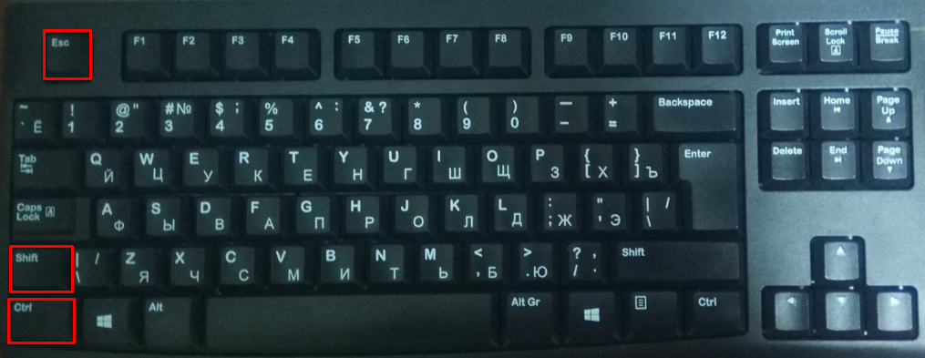

Или

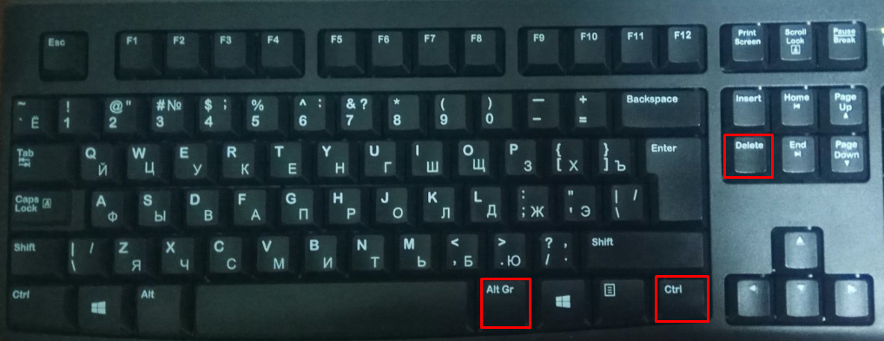

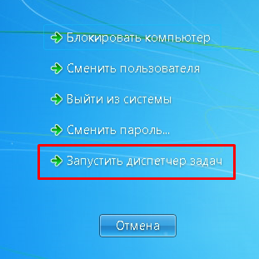

2. Остановить WatchDog, Dispatcher и RestartWatcherProcess
(В Диспетчере задач перейти на вкладку "Процессы". Выделить нужный процесс ˃ нажать "Завершить процесс" и подтвердить).
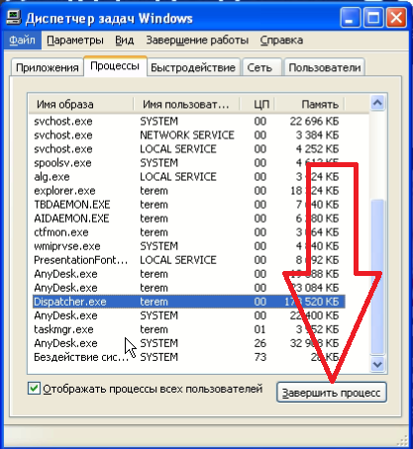

3. Запустить проводник (explorer)
(В Диспетчере задач перейти на вкладку Приложения. Нажать кнопку "Новая задача". В открывшемся окне, написать «explorer» и нажать "OK").
Если необходимо, еще раз остановить WatchDog, Dispatcher и RestartWatcherProcess.
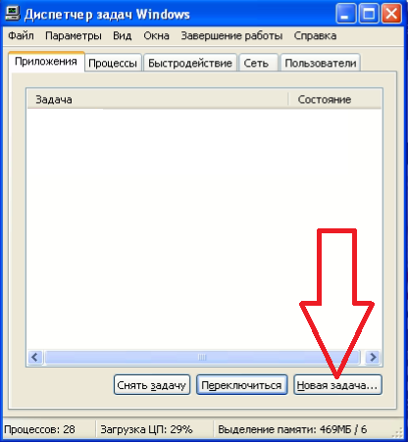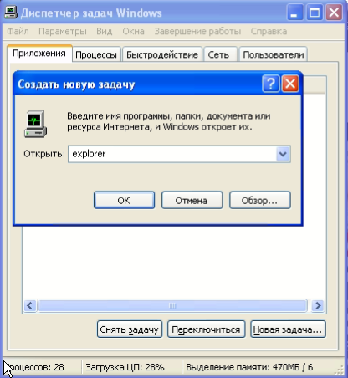

4. Открыть Диспетчер устройств.
(Пуск ˃ Панель управления ˃ Администрирование ˃ Управление компьютером ˃ Диспетчер устройств).
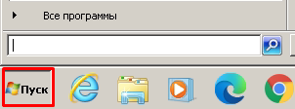

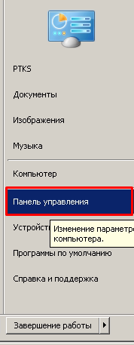

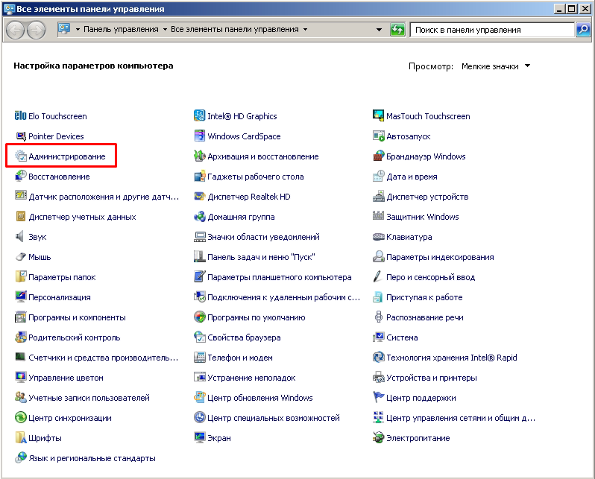
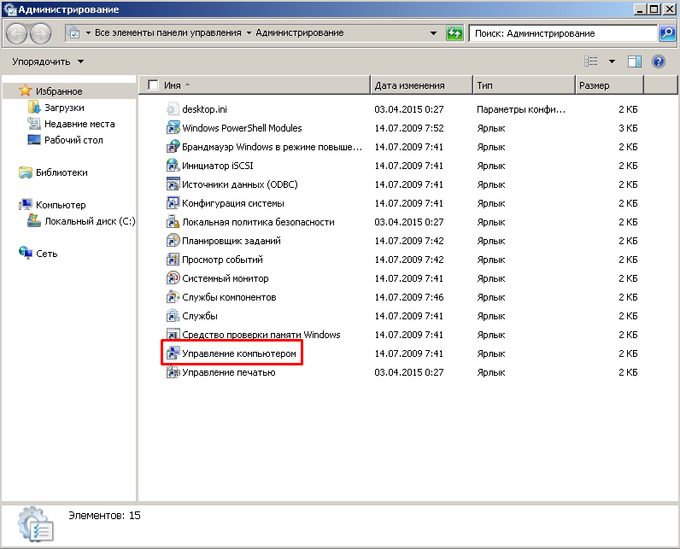
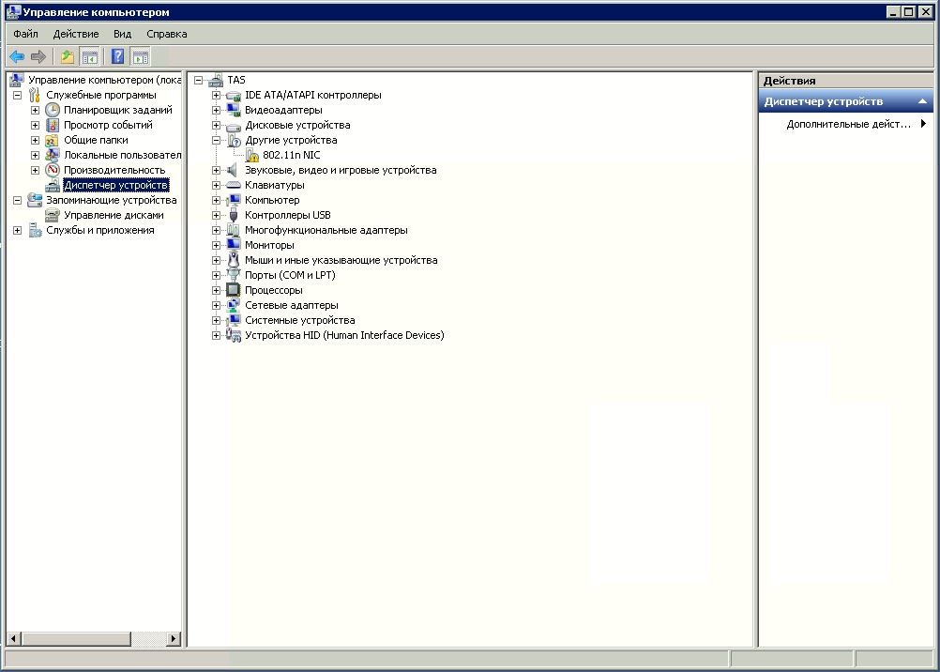

5. Подключить Wi-Fi-адаптер в USB-порт.
Посмотреть в Диспетчере устройств, как определился Wi-Fi-адаптер.
Если Wi-Fi-адаптер не корректно определился, или с ошибкой, то необходимо установить драйвера для Wi-Fi-адаптера.
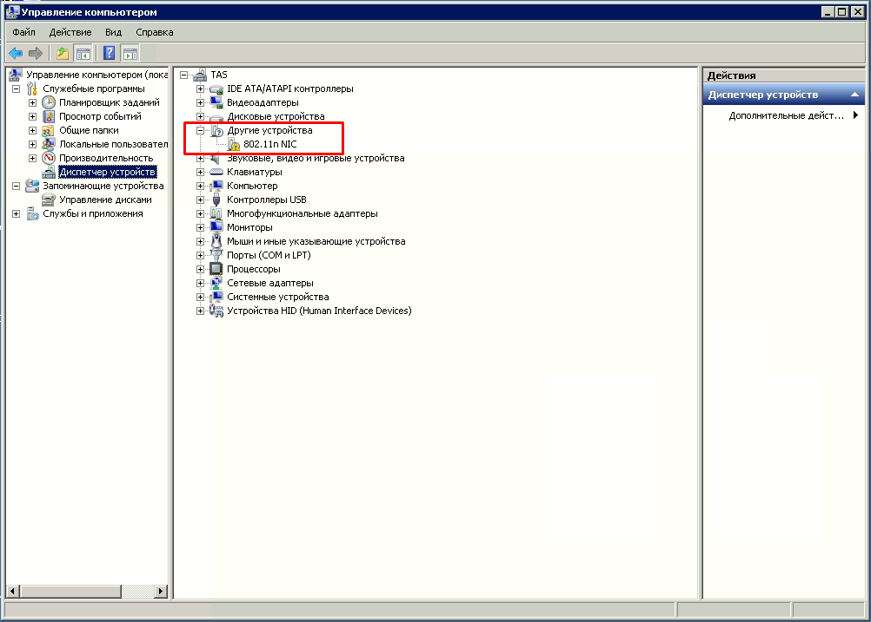

6. Для поиска драйвера в интернете, можно в Диспетчере устройств посмотреть ИД оборудования (Выделить устройство ˃ "Enter" ˃ Свойства ˃ Сведения ˃ Свойство (ИД оборудования)).
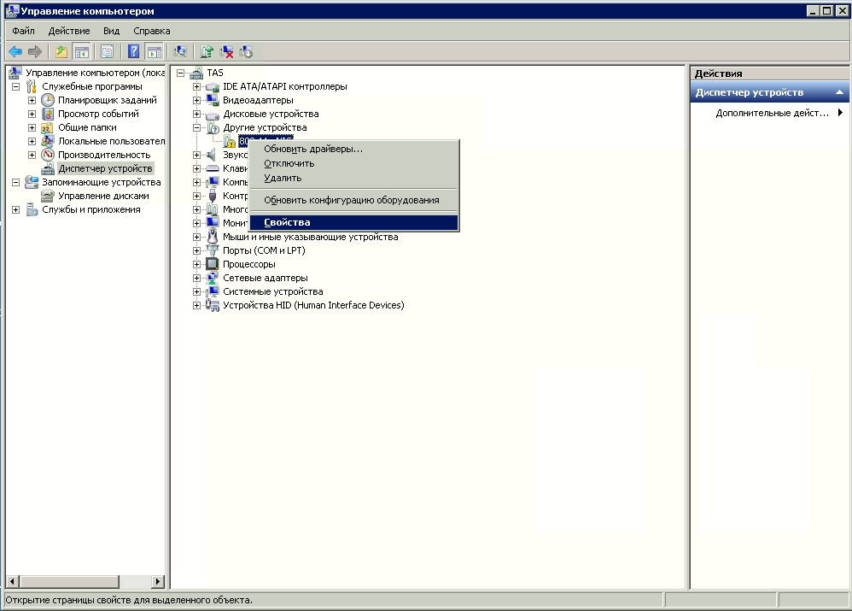
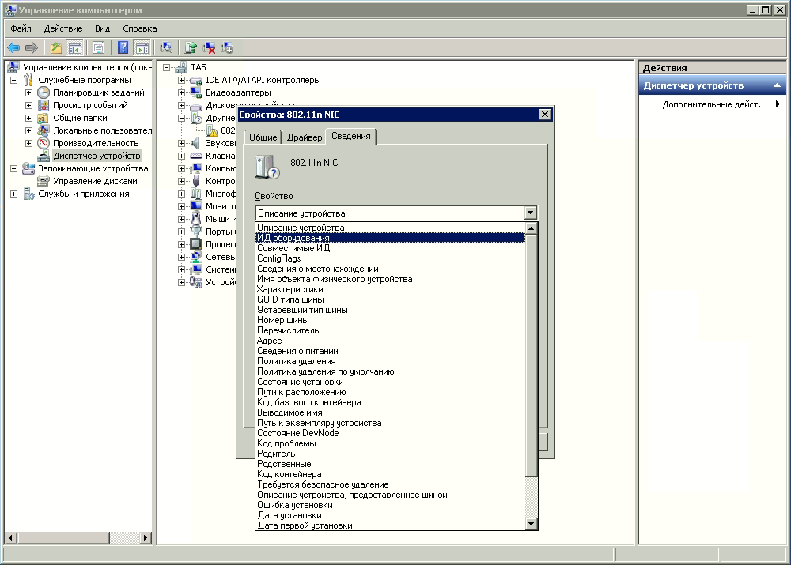
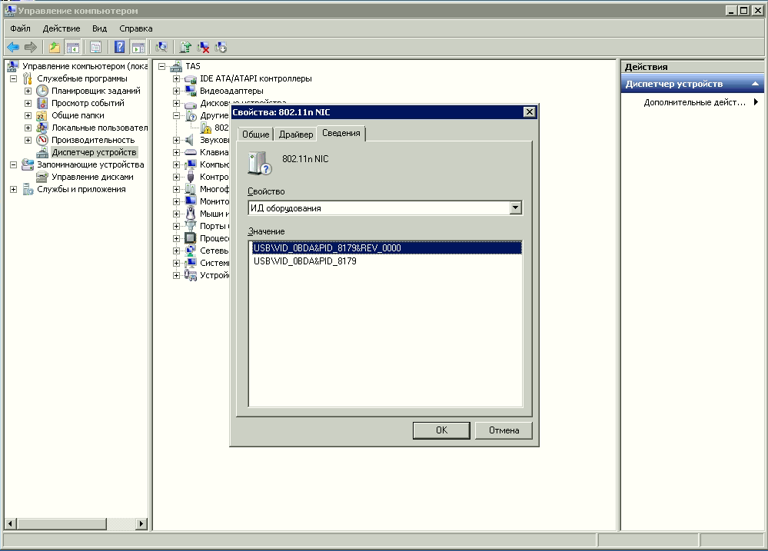

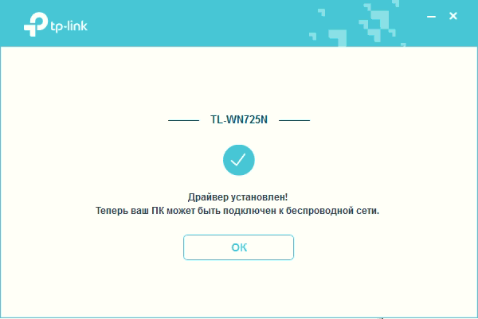

Если драйвер корректно установился, то в Диспетчере устройств Wi-Fi-адаптер будет определяться без ошибок
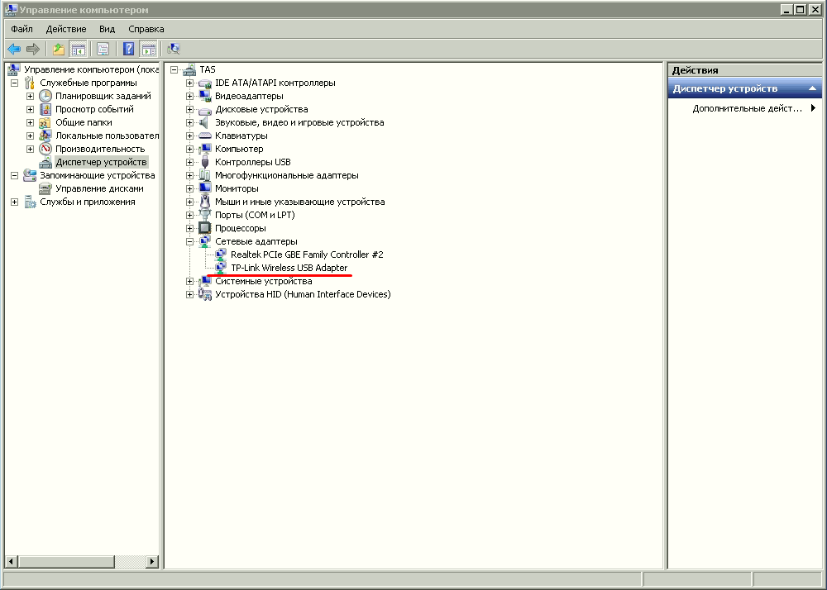

7. Подключиться к Wi-Fi сети, ввести логин/пароль и установить галочку автоматически подключаться к данной Wi-Fi сети.
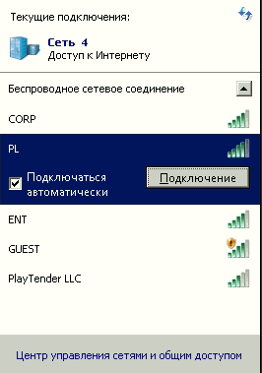

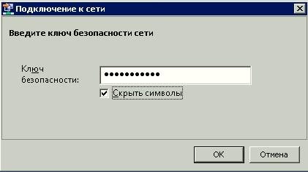

При выборе расположения сети, выбрать Общественная сеть.
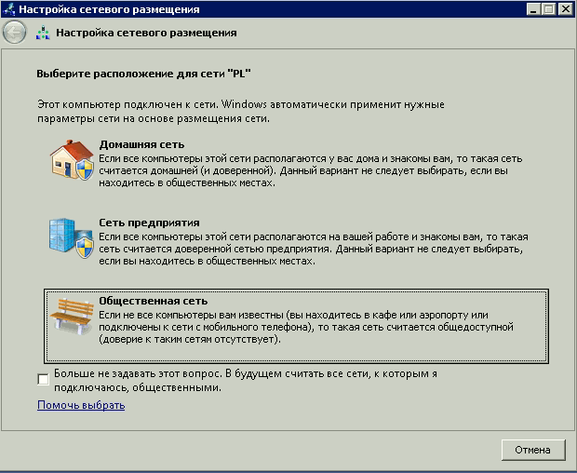

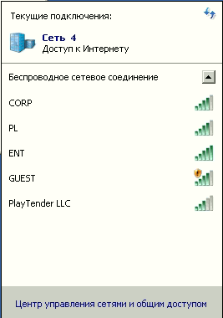

8. Запустить пинги сервера
(Пуск ˃ внизу, в строке поиска прописать "ping 62.149.15.210 -t" ˃ нажать "Enter")
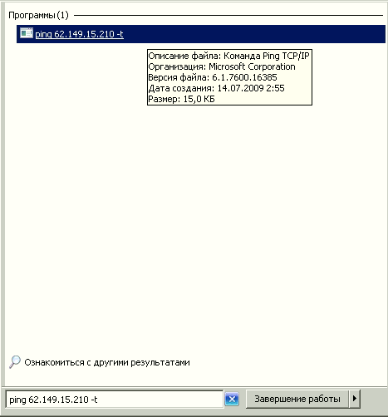
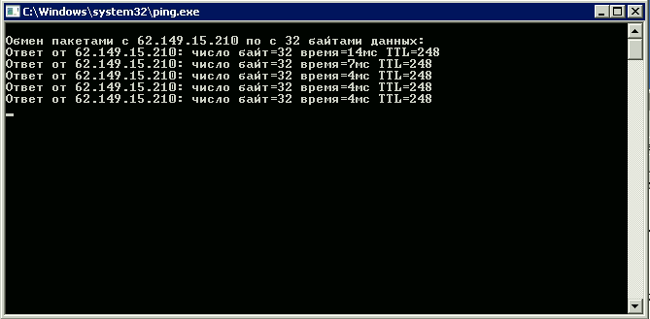

9. Если связь есть, запустить Dispatcher (Пуск ˃ Все программы ˃ FENIX ˃ Dispatcher) и зайти в сервисное меню (на экране многократно кликать верхний левый угол ˃ ввести логин/пароль). Перейти на вкладку "Пристрої". В разделе "Мережа" ˃ "Пріоритет мережевих інтерфейсів", кнопкой "Підвищити" поднять вверх сеть Wi-Fi-адаптера.
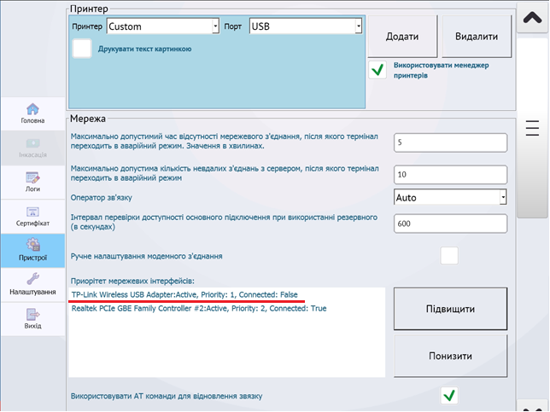

10. Перезагрузить ОС, и после запуска Dispatcher, убедиться, что есть связь с сервером и Dispatcher вышел в рабочий режим.

11. Если после перезагрузки нет связи, то необходимо запустить Диспетчер задач, остановить WatchDog, Dispatcher и RestartWatcherProcess, запустить explorer и запустить пинги сервера.

12. В Диспетчере задач, запоминая название, по очереди, останавливать процессы, пока пинги не прекратятся. Не останавливать процесс с названием "PING.EXE". Процесс, при закрытии которого остановились пинги, отвечает за работу Wi-Fi-адаптера

13. Перезапустить ОС.
После перезагрузки, необходимо запустить Диспетчер задач, остановить WatchDog, Dispatcher и RestartWatcherProcess, и запустить explorer.
В Диспетчере задач, найти процесс, отвечающий за работу Wi-Fi-адаптера (процесс при завершении которого пропали пинги).

14. Перейти в место расположения исполняемого файла (на процессе нажать правой кнопкой мыши, или на клавиатуре кнопку Context (с рисунком страницы) и выбрать пункт "Открыть место хранения файла").
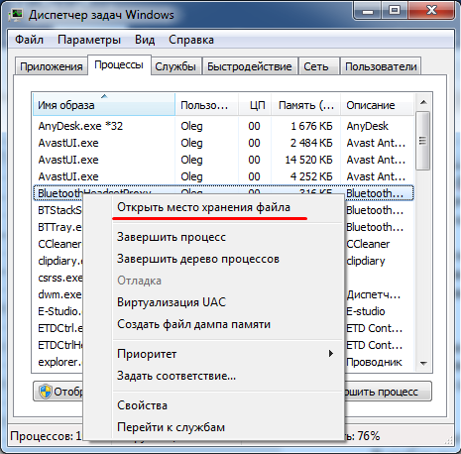

15. С адресной строки скопировать путь расположения исполняемого файла.

16. Адрес исполняемого файла процесса, который отвечает за работу Wi-Fi-адаптера, необходимо добавить в файл platezhka.config (Для редактирования, файл platezhka.config, можно открыть программой "Блокнот").

В файле
C:\Dispatcher\Config\platezhka.config
В любую из строк файла
<string>EloDkMon.exe</string>
<string>EloPCap_Driver.exe</string>
Между надписями <string> и </string>, вставить путь к исполняемому файлу, который отвечает за работу Wi-Fi-адаптера, и через знак "\" дописать название исполняемого файла.
Пример
<string>C:\Program Files\Elo\EloDkMon.exe</string>
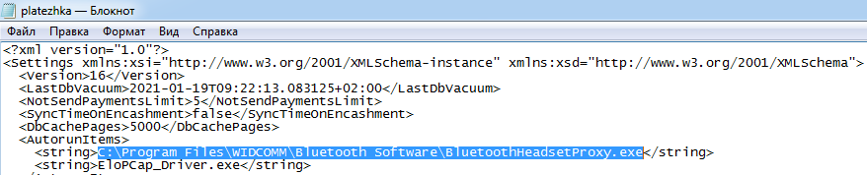

17. Перезагрузить ОС, и после запуска Dispatcher, убедиться, что есть связь с сервером и Dispatcher вышел в рабочий режим.

